TRƯỜNG CAO ĐẲNG KINH TẾ

-

KỸ THUẬT CẦN THƠ

**KHOA CÔNG NGHỆ THÔNG TIN**

**-**

**TRUYỀN THÔNG**

**BÁO CÁO**

**THỰC TẬP DOANH NGHIỆP**

**2**

**XÂY DỰNG HỆ THỐNG QUẢN LÝ SÁCH**

***Tên đ***

***ơ***

***n vị thực tập:***

Trường Cao đẳng K

inh tế

-

Kỹ thuật

Cần Thơ

**Cần Thơ, 6/2022**



***Giáo viên hướng dẫn***

**:**

**THẦY NGUYỄN MINH ĐỢI**

***Sinh viên thực hiện***

**:**

**Nguyễn Huỳnh Thảo Nguyên**

***Mã Sinh viên***

**:**

**CTHA0192**

**20**

***Lớp***

**:**

**CCNTT 20EF**

#### MỤC LỤC

LỜI CẢM ƠN 3

NỘI DUNG BÁO CÁO 4

I. MÔ TẢ BÀI TOÁN 4

II. CƠ SỞ DỮ LIỆU 4

Xác định thực thể và thuộc tính 4

a)Thực thể thứ nhất: SẢN PHẨM 4

b)Thực thể thứ hai: HEADER 5

c)Thực thể thứ ba: LOẠI HÀNG 6

d)Thực thể thứ tư: USER ( TÀI KHOẢN ) 7

e)Thực thể thứ năm: Đơn Đặt hàng 8

III. GIAO DIỆN TRANG NGƯỜI DÙNG (FRONTEND) 8

1. Giao diện phần menu và Header của website 8

2. Giao diện danh sách các sản phẩm 9

3. Giao diện thông tin chi tiết sản phẩm (khi click vào nút “xem thêm”) 9

4. Giao diện đặt hàng của website (khi click vào nút mua ngay) 10

5. Giao diện footer của website 10

IV. GIAO DIỆN TRANG QUẢN TRỊ (BACKEND) 10

1. Giao diện form đăng nhập hệ thống 10

2. Giao diện đăng xuất hệ thống 11

2. Giao diện trang chủ quản trị hệ thống 11

3. Giao diện trang quản trị Header 12

4. Giao diện trang thêm Header 12

5. Giao diện cập nhật Header 13

6. Giao diện quản lý Sản Phẩm 13

7. Giao diện trang thêm sản phẩm 14

8. Giao diện cập nhật sản phẩm 14

9. Giao diện trang quản lý các user 14

10. Giao diện trang thêm user 15

11. Giao diện trang cập nhật user 15

12. Giao diện trang quản lý loại hàng 16

13. Giao diện trang thêm loại hàng 16

14. Giao diện trang cập nhật Loại Hàng 16

15. Giao diện quản lý đơn đặt hàng 17

VI. PHÂN CÔNG CÔNG VIỆC THÀNH VIÊN 17

TÀI LIỆU THAM KHẢO 17

# LỜI CẢM ƠN

Hoàn thành xong đề tài, nhóm em vô cùng biết ơn thầy, cô **Trường Cao đẳng Kinh tế - Kỹ thuật Cần Thơ** đã nhiệt tình giảng dạy, hướng dẫn và đặc biệt là Thầy ***NGUYỄN MINH ĐỢI***, người trực tiếp hướng dẫn nhiệt tình cho nhóm trong suốt quá trình thực hiện báo cáo này.

Nhóm xin chân thành cảm ơn!

# NỘI DUNG BÁO CÁO

## I. MÔ TẢ BÀI TOÁN

Nhằm thực hiện nhu cầu số hóa cho chủ cửa hàng, chủ shop hôm nay em quyết định xây dựng một website về chủ đề bán sách được xây dựng bằng HTML, CSS, JAVASCRIPT, PHP và MySQL. Trang web bao gồm, Trang chủ ( menu, header, danh mục sản phẩm, footer ), trang thông tin sản phẩm ( giúp người dùng xem chi tiết sản phẩm ) và trang đặt hàng ( người dùng điền thông tin, chủ shop xác nhận và giao hàng ).

Quá trình thực hiện: thiết kế giao diện những trang cần làm bằng HTML và CSS, viết PHP, JAVASCRIPT và liên kết cơ sở dữ liệu với MYSQL.

Trang Web giúp chủ cửa hàng có thể trưng bài sản phẩm, quản lý những đơn đặt hàng online, nhằm tăng doanh số sản phẩm, và đặc biệt giúp người dùng có thể mua hàng chỉ với thiết bị thông minh có kết nối internet.

## II. CƠ SỞ DỮ LIỆU

### Xác định thực thể và thuộc tính

### a)Thực thể thứ nhất: SẢN PHẨM

Các thuộc tính:

|  |  |  |
| --- | --- | --- |
| **THUỘC TÍNH** | **Ý NGHĨA** | **KIỂU DỮ LIỆU** |
| MaHang | Mã của sản phẩm , đây là thuộc tính khóa, giúp ta phân biệt được sản phẩm này với nhứng sản phẩm khác | int |
| TenHang | Tên của sản phẩm | Varchar |
| Hinh | Hình ảnh minh họa cho sản phẩm | Varchar |
| GiaCu | Giá gốc của sản phẩm | Varchar |
| Giamoi | Giá mới của sản phẩm | Varchar |
| MaLoai | Mã loại sản phẩm | Varchar |
| hinhphu1 | Hình chi tiết của sản phẩm | Varchar |
| hinhphu2 | Hình chi tiết của sản phẩm | Varchar |
| hinhphu3 | Hình chi tiết của sản phẩm | Varchar |
| hinhphu4 | Hình chi tiết của sản phẩm | Varchar |

*Bảng 1: Các thuộc tính của bảng SẢN PHẨM*

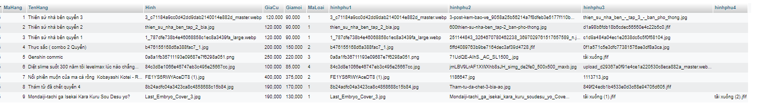

*Hình 1: Dữ liệu của bảng SẢN PHẨM*

### b)Thực thể thứ hai: HEADER

Các thuộc tính:

|  |  |  |
| --- | --- | --- |
| **THUỘC TÍNH** | **Ý NGHĨA** | **KIỂU DỮ LIỆU** |
| ID | Id của Header, đây là thuộc tính khóa, giúp ta phân biệt Header này với những Header khác | Int |
| hinh1 | Ảnh của slide 1 | Varchar |
| hinh2 | Ảnh của slide 1 | Varchar |
| hinh3 | Ảnh của slide 1 | Varchar |
| label1 | Nhãn của Slide 1 | Varchar |
| label2 | Nhãn của Slide 2 | Varchar |
| label3 | Nhãn của Slide 3 | Varchar |
| text1 | Text của Slide 1 | Varchar |
| text2 | Text của Slide 2 | Varchar |
| text3 | Text của Slide 3 | Varchar |

*Bảng 2: Các thuộc tính của bảng HEADER*



### c)Thực thể thứ ba: LOẠI HÀNG

Các thuộc tính:

|  |  |  |
| --- | --- | --- |
| **THUỘC TÍNH** | **Ý NGHĨA** | **KIỂU DỮ LIỆU** |
| **MaLoai** | Khóa chính của loại hàng , đây là thuộc tính khóa, giúp ta phân biệt được loại hàng này với những loại hàng khác | Varchar |
| **TenLoai** | Tên của loại hàng | Varchar |

*Bảng 3: Các thuộc tính của LOẠI HÀNG*

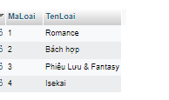

*Hình 3: Dữ liệu của bảng LOẠI HÀNG*

### d)Thực thể thứ tư: USER ( TÀI KHOẢN )

Các thuộc tính:

|  |  |  |
| --- | --- | --- |
| **THUỘC TÍNH** | **Ý NGHĨA** | **KIỂU DỮ LIỆU** |
| **ID** | ID của người dùng, đây là thuộc tính khóa, giúp ta phân biệt được người dùng này với những người dùng khác | Int |
| **username** | Tên tài khoản của người dùng | Varchar |
| **password** | Mật khẩu của người dùng | Varchar |
| **fullname** | Họ tên của người dùng | Varchar |

*Bảng 4: Các thuộc tính của bảng USER*



*Hình 4: Dữ liệu của bảng USER*

### e)Thực thể thứ năm: Đơn Đặt hàng

|  |  |  |
| --- | --- | --- |
| **THUỘC TÍNH** | **Ý NGHĨA** | **KIỂU DỮ LIỆU** |
| **ID** | ID của đơn đặt hàng, đây là thuộc tính khóa, giúp ta phân biệt được đơn đặt hàng này với những đơn đặt hàng khác | Int |
| **MaHang** | Mã hàng mà người dùng đặt | Int |
| **diachi** | Địa Chỉ của người đặt hàng | Varchar |
| **tennguoinhan** | Tên của người nhận hàng | Varchar |
| **Sdt** | Số Điện Thoại của người nhận hàng | Int |
| **tinhtrang** | Thể hiện tình trạng của đơn hàng (giá trị mặc định là 0, sẽ thành 1 nếu đỡn hàng đã xác nhận) | Int |

*Bảng 5: Các thuộc tính của bảng dondathang*

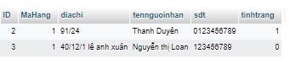

*Hình 5: Dữ liệu của bảng dondathang*

## III. GIAO DIỆN TRANG NGƯỜI DÙNG (FRONTEND)

### 1. Giao diện phần menu và Header của website

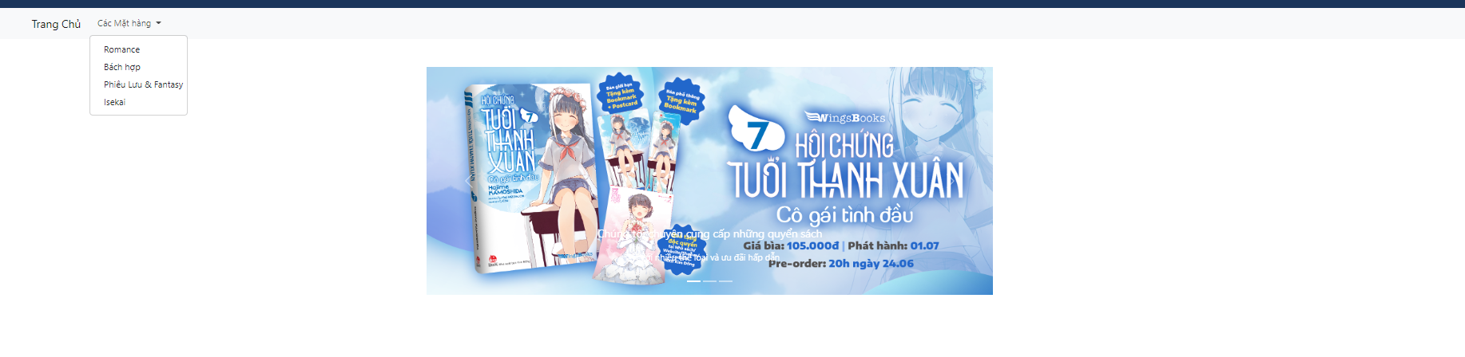

*Hình 6: Giao diện menu và header của website*

### 2. Giao diện danh sách các sản phẩm

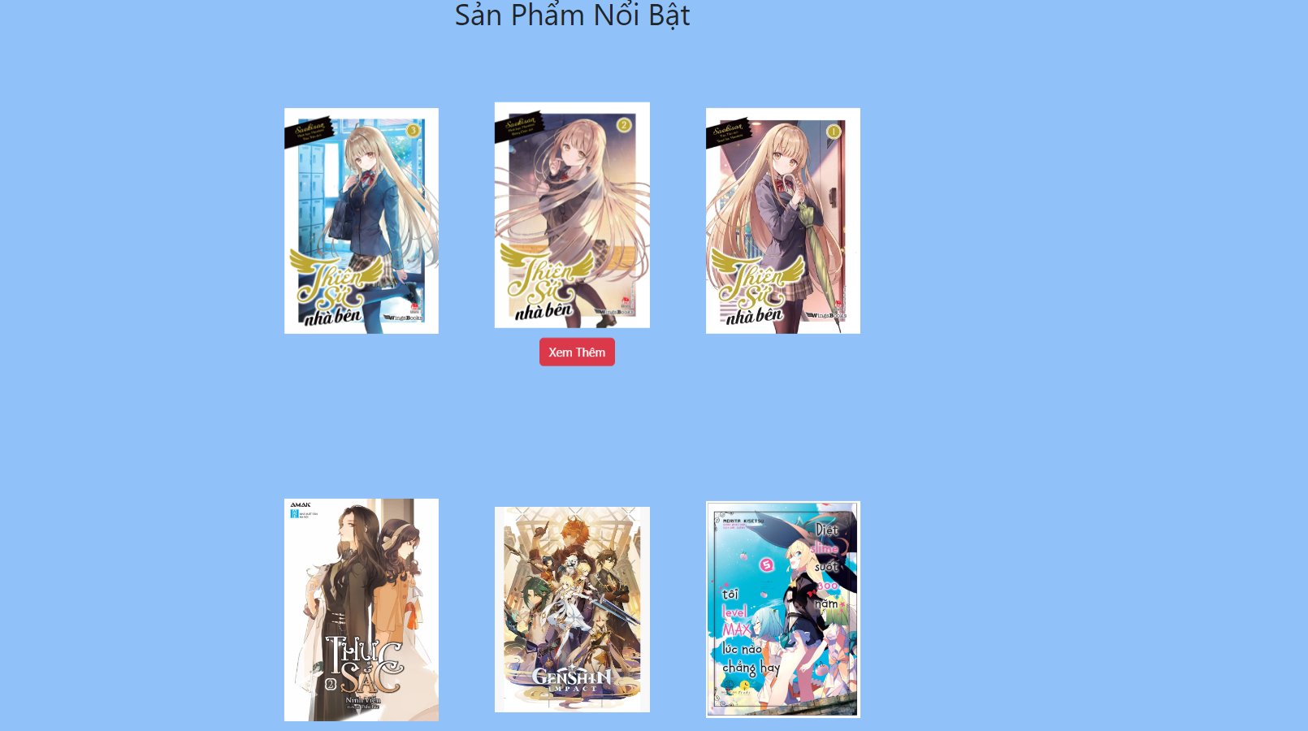

*Hình 7: Giao diện danh sách các sản phẩm*

### 3. Giao diện thông tin chi tiết sản phẩm (khi click vào nút “xem thêm”)

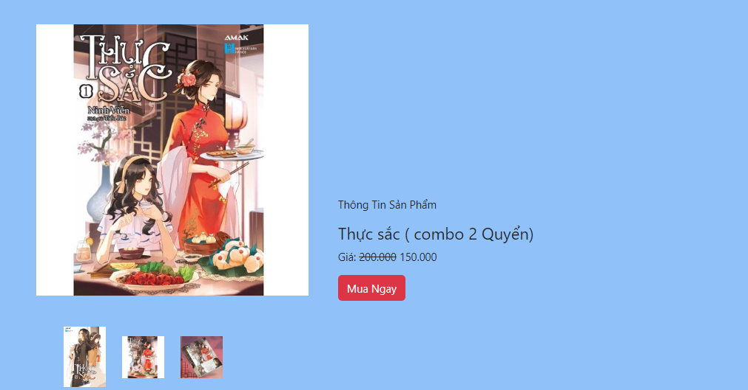

*Hình 8: Giao diện thông tin chi tiết sản phẩm*

### 4. Giao diện đặt hàng của website (khi click vào nút mua ngay)

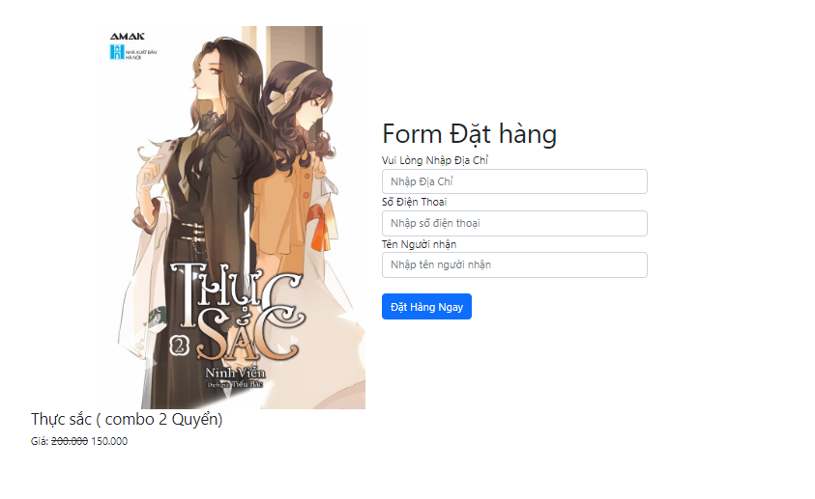

*Hình 9: Giao diện footer của trang web*

### 5. Giao diện footer của website

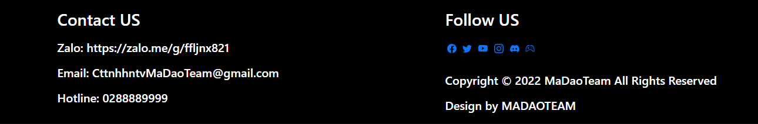

*Hình 10: Giao diện footer của trang web*

## IV. GIAO DIỆN TRANG QUẢN TRỊ (BACKEND)

Đây là trang cung cấp các chức năng quản trị website.

### 1. Giao diện form đăng nhập hệ thống

Trước khi thực hiện các chức năng quản trị. Người dùng ( người quản trị) phải đăng nhập thành công vào hệ thống.

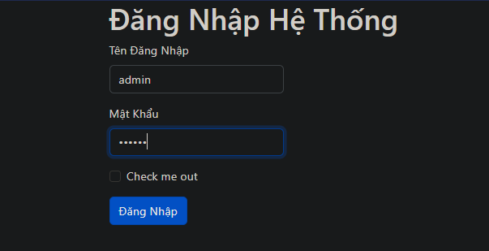

*Hình 11: Giao diện form đăng nhập vào backend*

### 2. Giao diện đăng xuất hệ thống

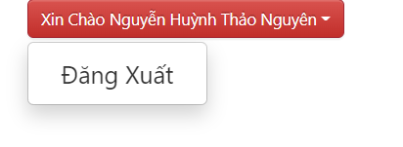

*Hình 12: Giao diện đăng xuất hệ thống*

### 2. Giao diện trang chủ quản trị hệ thống

Tại trang chủ, người quản trị hệ thống có thể thực hiện các chức năng ở menu bên trái.

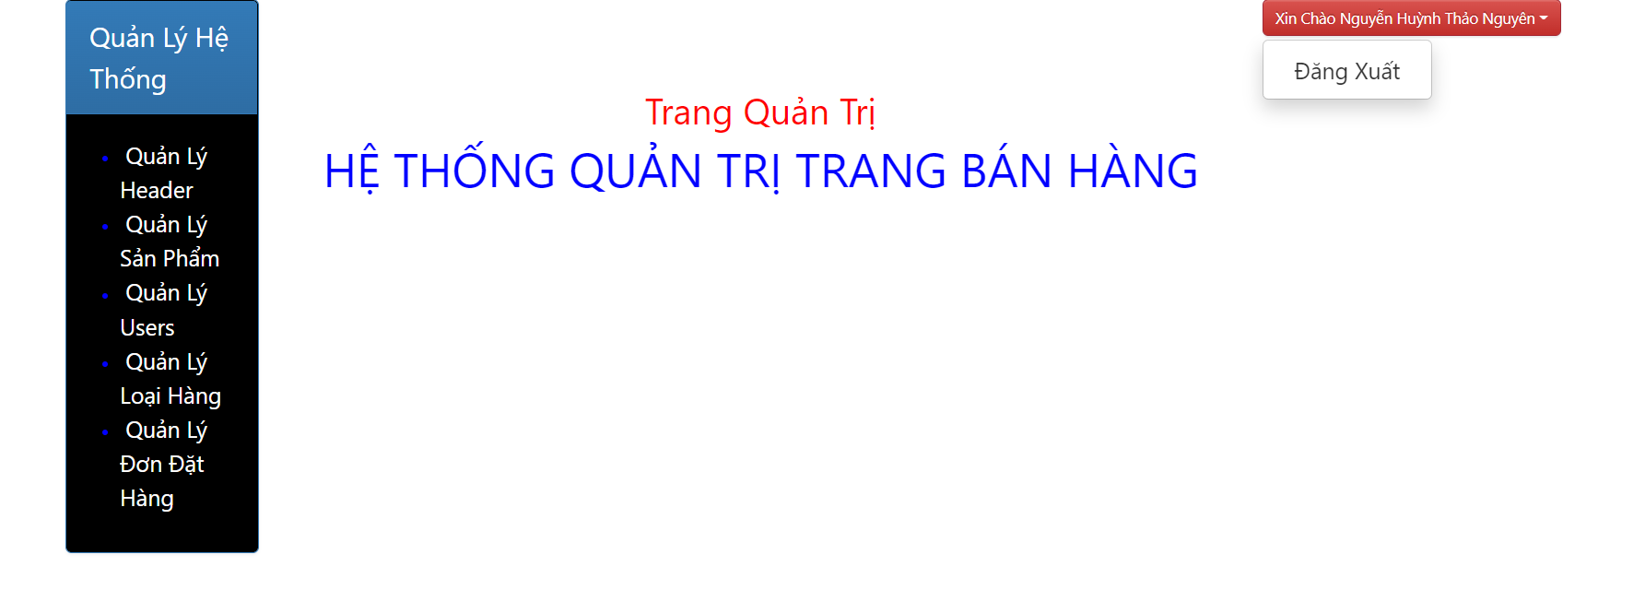

*Hình 13: Giao diện trang chủ quản trị hệ thống*

### 3. Giao diện trang quản trị Header

Phần quản trị Header giúp người quản trị có thể thêm mới, cập nhật và xóa một header. (Nội dung này là phần Header của website).

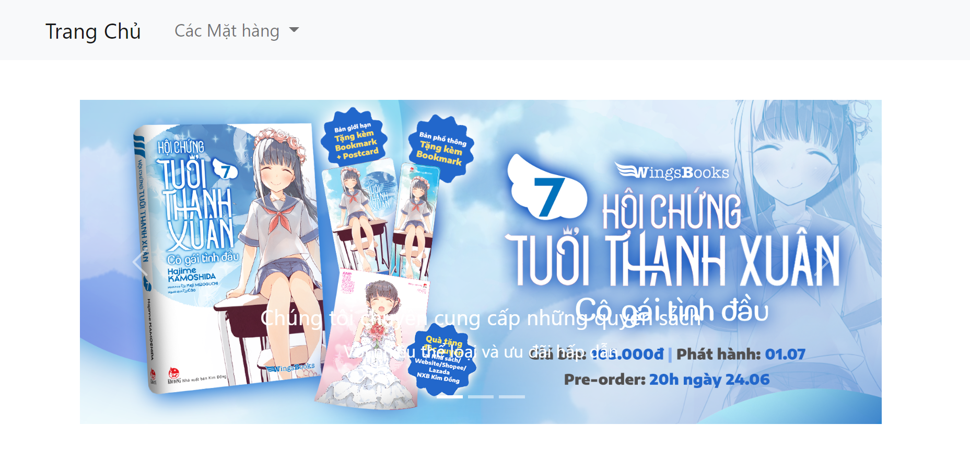

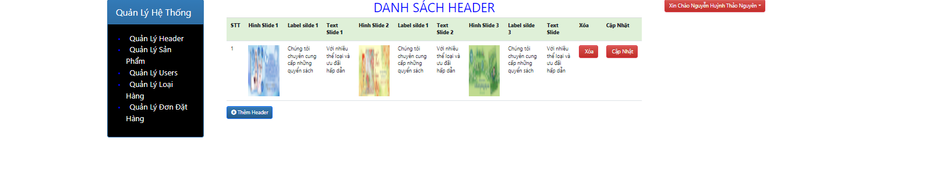

*Hình 14: Giao diện trang quản trị Header của website*

### 4. Giao diện trang thêm Header

*Hình 15: Giao diện trang thêm mới Header*

### 5. Giao diện cập nhật Header

*Hình 16: Giao diện trang cập nhật Header*

### 6. Giao diện quản lý Sản Phẩm

Phần quản trị Sản phẩm giúp người quản trị có thể thêm mới, cập nhật và xóa một Sản phẩm

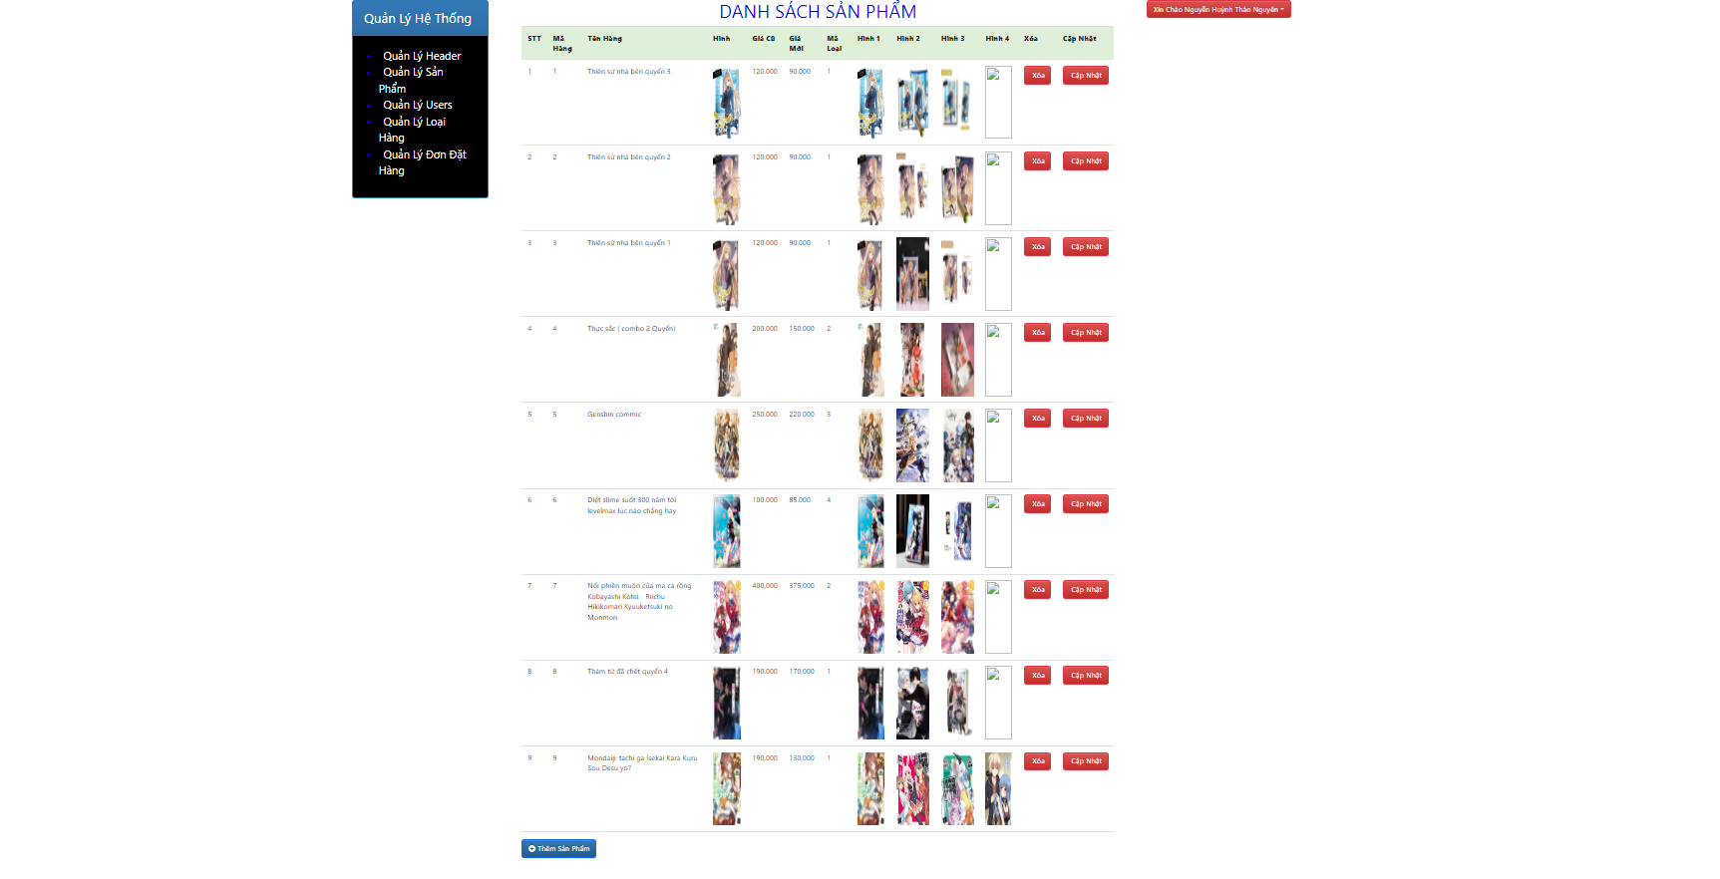

*Hình 17: Giao diện trang quản lý Sản Phẩm*

### 7. Giao diện trang thêm sản phẩm

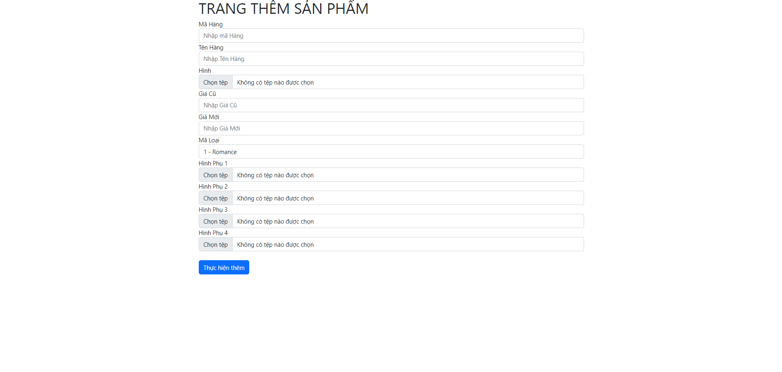

*Hình 18: Giao diện trang thêm SẢN PHẨM*

### 8. Giao diện cập nhật sản phẩm

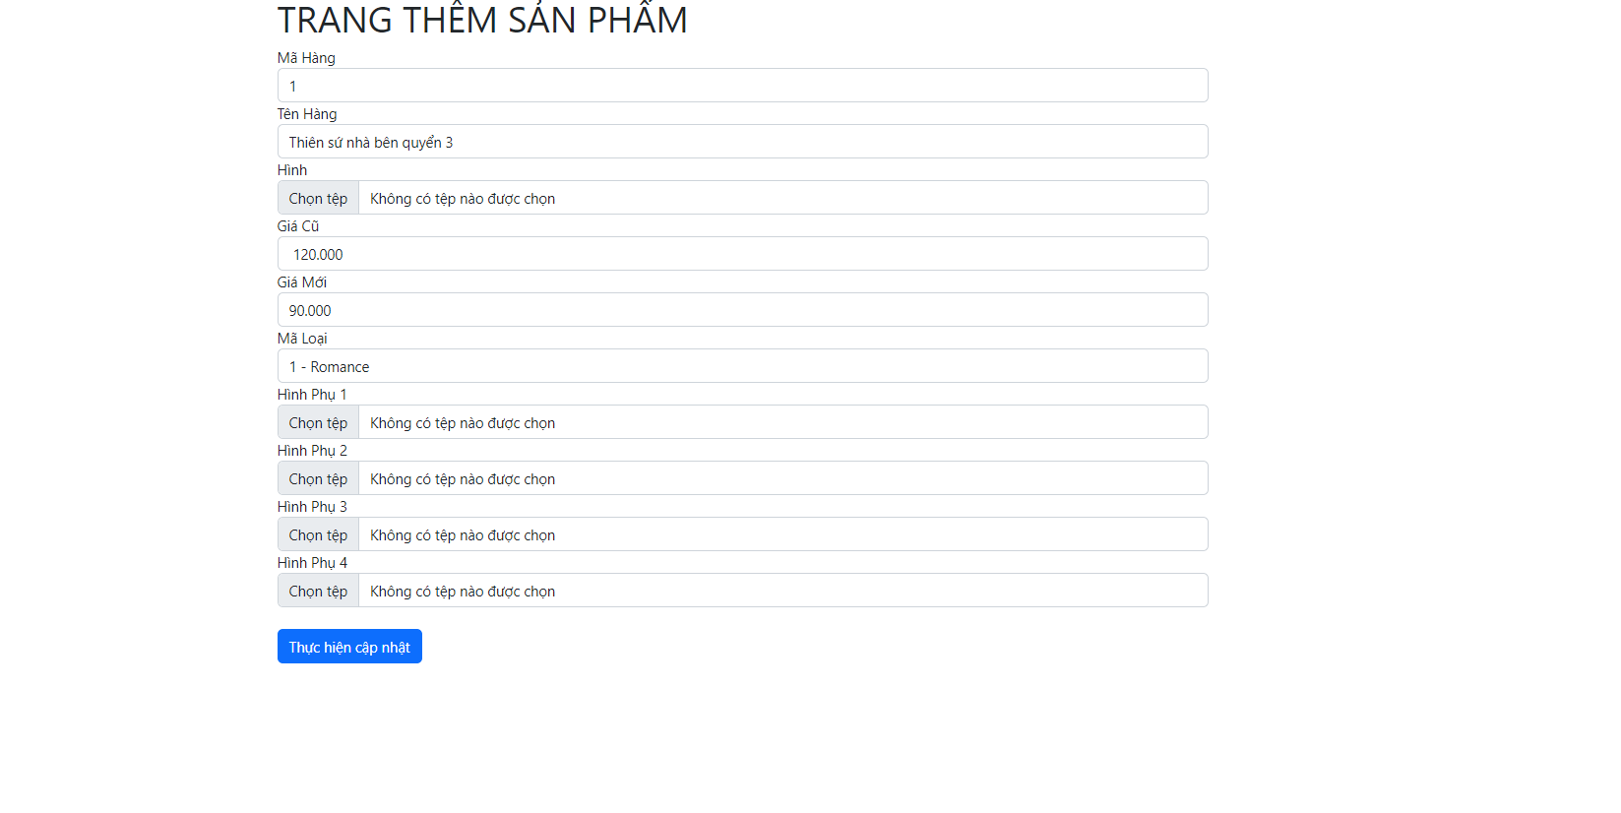

*Hình 19: Giao diện trang cập nhật Sản Phẩm*

### 9. Giao diện trang quản lý các user

Giúp Admin quản lý các user

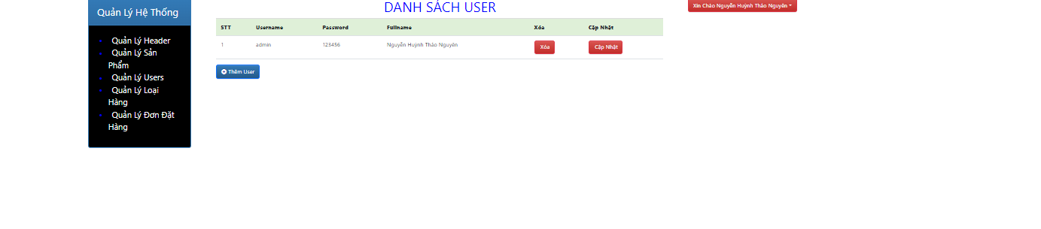

*Hình 20: Giao diện trang quản lý các USER*

### 10. Giao diện trang thêm user

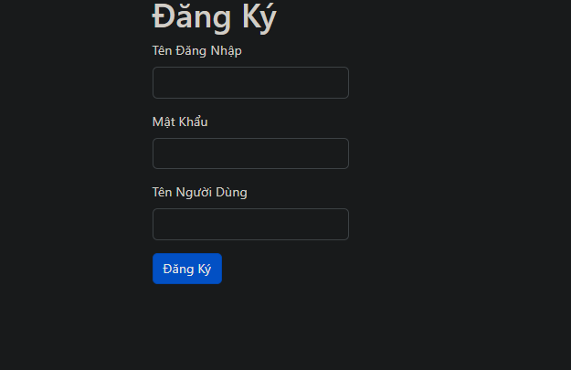

*Hình 21: Giao diện trang thêm USER*

### 11. Giao diện trang cập nhật user

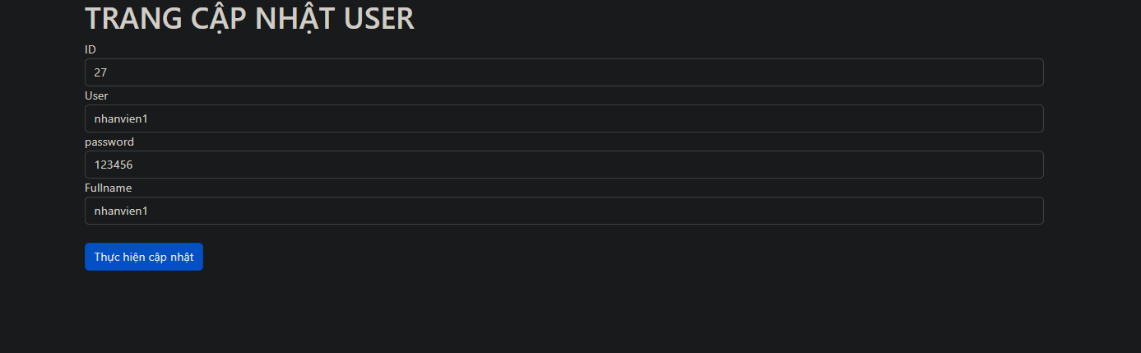

*Hình 22: Giao diện trang cập nhật USER*

### 12. Giao diện trang quản lý loại hàng

Phần quản trị Loại Hàng giúp người quản trị có thể thêm, sửa, xóa các loại sản phẩm(các mục trong Menu sẽ tự cập nhật).

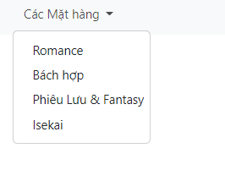

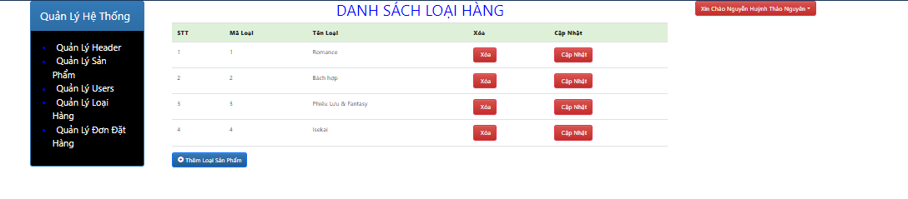

*Hình 23: Giao diện trang quản lý LOẠI HÀNG*

### 13. Giao diện trang thêm loại hàng

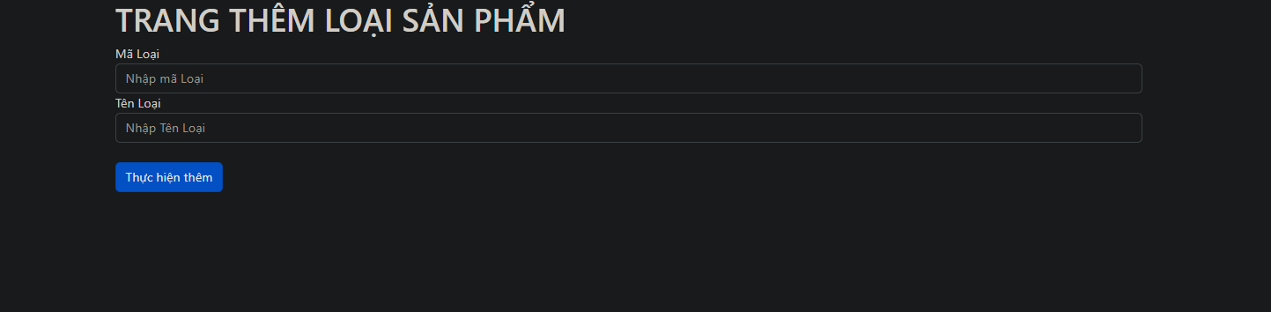

*Hình 24: Giao diện thêm LOẠI HÀNG*

### 14. Giao diện trang cập nhật Loại Hàng

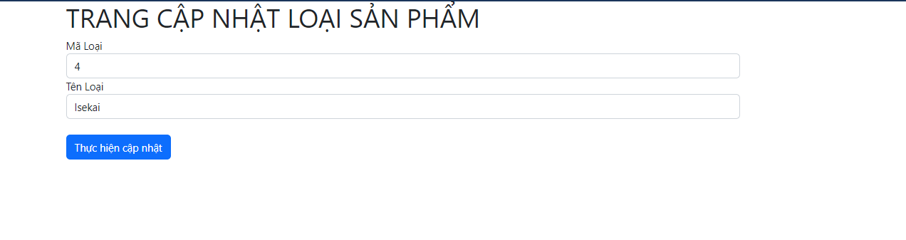

*Hình 25: Giao diện cập nhật LOẠI HÀNG*

### 15. Giao diện quản lý đơn đặt hàng

Người dùng có thể xem những đơn đặt hàng và xác nhận đơn hàng

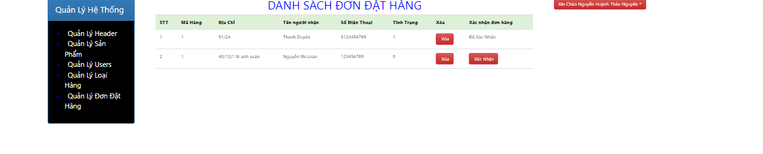

*Hình 26: Giao diện quản lý đơn đặt hàng*

## VI. PHÂN CÔNG CÔNG VIỆC THÀNH VIÊN

|  |  |  |
| --- | --- | --- |
| **stt** | **Họ tên** | **Công việc** |
| 1 |  | Tìm hiểu bài toán, phân tích yêu cầu, tạo bảng, tổng hợp và viết báo cáo |
| 2 |  | Viết mã HTML, CSS và JAVASCRIPT |
| 3 |  | Viết mã PHP và MySQL |
| 4 |  | Viết mã HTML, CSS và JAVASCRIPT |
| 5 |  | Viết mã PHP và MySQL |

# TÀI LIỆU THAM KHẢO

1. VN-GUIDE, Tạo website hướng database bằng PHP và MySQL, 2009, NXB Thống Kê
2. Huỳnh Xuân Hiệp, Nguyễn Thị Thuỳ Linh, 2021, Giáo trình thiết kế web, NXB Đại học Cần Thơ
3. Khuất Thùy Phương, Lập trình Web với PHP tập 1, Đại học Quốc gia TP. Hồ Chí Minh.